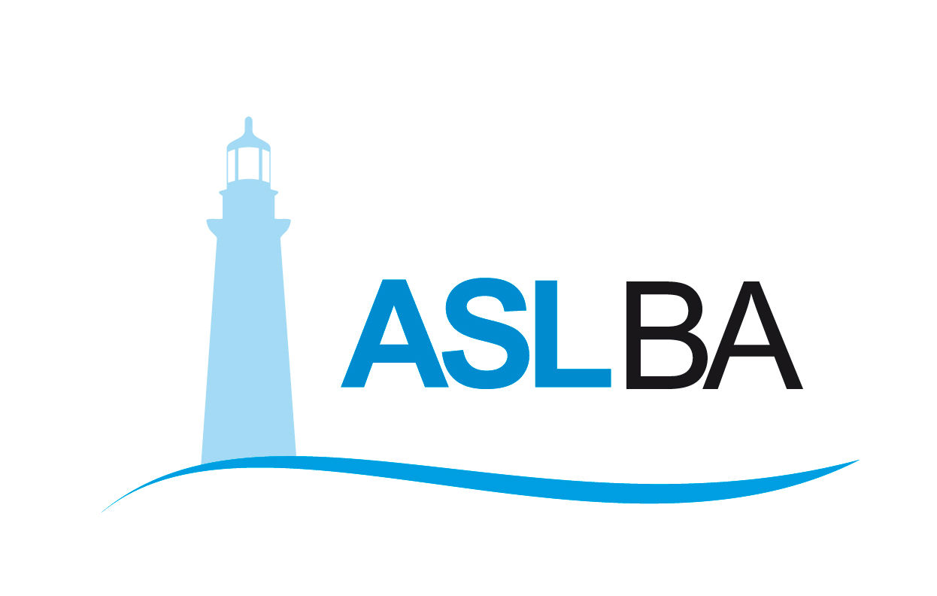
Ufficio Stampa – Direzione Generale
Mail ufficio.stampa@asl.bari.it

COMUNICATO STAMPA

Al via dal 1 giugno il progetto Covid@casa per la riabilitazione dei pazienti Covid e post Covid

Bari, 26 maggio 2021 – Dal 1 giugno partirà in ASL Bari il progetto regionale Covid@casa, in collaborazione con AreSS, mirato al potenziamento delle attività di riabilitazione dei pazienti Covid e post Covid. Per avviare la fase sperimentale, l’azienda sanitaria procederà alla assunzione dei primi 28 fisioterapisti, su 104 previsti dal progetto, impiegando il personale in scadenza e riconvertendolo per le attività richieste. Sarà inoltre messa a disposizione delle altre aziende sanitarie pugliesi la graduatoria esistente del concorso ASL Bari per fisioterapisti.
Sono nel dettaglio 28 i professionisti che continueranno a lavorare con contratto a tempo determinato fino al 31 gennaio 2022. Contestualmente l’area del personale procederà già da domani con le chiamate degli ultimi 77 candidati idonei presenti nella graduatoria della ASL per conferire, previa disponibilità, incarichi a tempo determinato presso le sedi delle altre aziende sanitarie pugliesi anche essi fino al 31 gennaio 2022.
La procedura di assunzione a tempo determinato – legata al progetto Covid@casa - non impedirà in alcuno modo l’ordinario scorrimento della graduatoria per assunzioni a tempo indeterminato da parte di tutte le ASL secondo la programmazione prevista nei piani di fabbisogno del personale.
L’obiettivo è potenziare l’assistenza domiciliare riabilitativa per i pazienti positivi o guariti che necessitano di fisioterapia a casa e riabilitazione pneumologica per ridurre l’ospedalizzazione. Con questo obiettivo Dipartimento Salute della Regione Puglia, Protezione civile e AReSS hanno stabilito di implementare la piattaforma regionale di monitoraggio e consulto a distanza, Progetto Covid@casa promosso da AReSS a supporto dell’attività assistenziale di medici di Medicina generale e dei pediatri di Libera scelta.
In questo momento della emergenza sanitaria in cui la curva dei contagi sta progressivamente calando il servizio sanitario regionale sta prestando maggiore attenzione all’assistenza da rendere a tutti i pazienti positivi o guariti dal Covid 19. Pazienti che necessitano di cure riabilitative motorie, cardiologiche e pneumologiche che possono essere assicurate a casa, evitando così e/o riducendo il ricorso alle strutture ospedaliere.

Valentina Marzo
Ufficio stampa Asl Bari
Email: valentina.marzo@asl.bari.it

L’Azienda Sanitaria Provinciale di Bari (ASL Ba) è nata l’1 gennaio 2007, in seguito alla fusione delle quattro preesistenti Aziende Unità Sanitarie Locali (BA/2, BA/3, BA/4 e BA/5), prevista dalla legge regionale n. 39 del 28. 12. 2006. La ASL promuove la salute individuale e collettiva fornendo assistenza sanitaria attraverso 9 Ospedali suddivisi in 5 Presidi Ospedalieri, 12 Distretti Socio Sanitari e 4 Dipartimenti Territoriali. L’ASL di Bari è presente in 41 comuni e copre un territorio di 3.862,88 kmq. L’Azienda assume quali principi guida rispetto e centralità della persona, equità, trasparenza, etica professionale, tutela della privacy, qualità clinico-professionale e gestione del rischio individuale e collettivo, appropriatezza a sostenibilità economica e finanziaria, con attenzione a efficienza e qualità dei servizi, innovazione tecnologica ed organizzativa. L’Azienda favorisce inoltre progetti innovativi nell’ambito della ricerca e della formazione, sviluppando accordi e collaborazioni con enti, Università, Istituti di ricerca e formazione. L’azienda ha sede legale a Bari Lungomare Starita 6.
https://www.sanita.puglia.it/web/asl-bari

